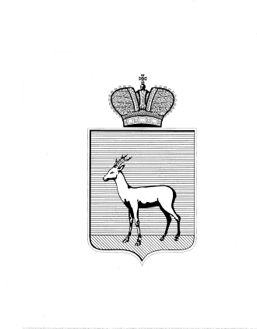
АДМИНИСТРАЦИЯ
ПРОМЫШЛЕННОГО ВНУТРИГОРОДСКОГО РАЙОНА
ГОРОДСКОГО ОКРУГА САМАРА

РЕШЕНИЕ
____________________№____________________

О выявлении правообладателя ранее учтённого объекта недвижимости

В соответствии с положениями Федерального закона от 06.10.2003 № 131-ФЗ «Об общих принципах организации местного самоуправления в Российской Федерации», Федерального Закона от 30.12.2020 № 518-ФЗ «О внесении изменений в отдельные законодательные Российской Федерации», статьи 69.1 Федерального закона от 13.06.2015 года № 218-ФЗ «О государственной регистрации недвижимости»:
- В отношении ранее учтённого объекта недвижимости, квартиры № 21, площадью 72,9 кв.м. (кадастровый номер 63:01:0706002:974) в доме № 3 по ул. Демократическая, г. Самара, Промышленный район, выявлены правообладатели: …персональные данные гражданин…
- Подтверждающие документы:
- копия договора от 25 апреля 2000г. №842 передачи квартир в собственность граждан;
- копия страхового свидетельства государственного пенсионного страхования № 025-355-782-52;
- копия страхового свидетельства государственного пенсионного страхования № 009-299-813-84.
4. Настоящее Решение вступает в силу после его подписания.
5. Контроль за выполнением настоящего Решения возложить
на заместителя главы Промышленного внутригородского района городского округа Самара Свирень А.В.

Глава Промышленного  внутригородского района  городского округа Самара | Д.В. Морозов

Гибадуллин Р.С. 995-08-94

